

**TÀI LIỆU DỰ ÁN**

**QUẢN LÝ THƯ VIỆN - LibMana**



|  |  |
| --- | --- |
| Giảng viên | : Lê Hồng Duy |
| Học viên | : Sằm Nam Khánh |
| Lớp/Kỳ | : MD18302/FA23 |

SEPTEMBER 20, 2023

PHƯƠNG NAM LIBRARY

MỤC LỤC

1 Giới thiệu dự án 3

1.1 Giới thiệu PNLib 3

1.2 Yêu cầu của PNLib 3

1.3 Lập kế hoạch dự án 3

2 Phân tích yêu cầu khách hàng 3

2.1 Sơ đồ Use Case 3

2.2 Đặc tả yêu cầu hệ thống (SRS) 3

2.2.1 Quản lý THÀNH VIÊN 4

2.2.2 Quản lý LOẠI SÁCH 4

2.2.3 Quản lý SÁCH 4

2.2.4 Quản lý PHIẾU MƯỢN 4

2.2.5 Thống kê doanh thu 4

2.2.6 Đăng nhập 4

2.2.7 Đổi mật khẩu 4

2.2.8 Thống kê Top 10 8

2.2.9 Đăng xuất 9

2.2.10 Tạo tài khoản 3

2.3 Sơ đồ triển khai và yêu cầu hệ thống 4

2.3.1 Sơ đồ triển khai 4

2.3.2 Yêu cầu hệ thống 5

3 Thiết kế ứng dụng 5

3.1 Mô hình công nghệ ứng dụng 5

3.2 Thực thể 5

3.2.1 Sơ đồ quan hệ thực thể (ERD) 5

3.2.2 Chi tiết thực thể 6

3.3 Giao diện 7

3.3.1 Sơ đồ tổ chức giao diện 7

3.3.2 Giao diện MÀN HÌNH CHÍNH 7

3.3.3 Giao diện quản lý 8

3.3.4 Các giao diện hỗ trợ khác 10

4 Thực hiện dự án 11

4.1 Tạo giao diện 11

4.1.1 Màn hình chính (MainActivity) 11

4.1.2 Các màn hình quản lý 12

4.1.3 Màn hình thống kê top 10 (fragment_top) 13

4.1.4 Màn hình thống kê doanh thu (fragment_doanh_thu) 13

4.1.5 Các giao diện hỗ trợ khác 13

4.2 Tạo CSDL với SQLITE 14

4.2.1 Sơ đồ quan hệ 14

4.2.2 Chi tiết các bảng 15

4.3 Lập trình CSDL (SQLiteOpenHelper+Model+DAO) 16

4.3.1 SQLiteOpenHelper 16

4.3.2 Model Class và DAO 16

4.4 Lập trình chức năng 17

4.4.1 Màn hình chính (MainActivity) 17

4.4.2 Các giao diện hỗ trợ 18

4.4.3 Các màn hình quản lý 18

4.4.4 MÀN HÌNH THỐNG KÊ 18

5 Kiểm thử phần mềm và sửa lỗi 19

5.1 LoginActivity 19

5.2 AddUserFragment 19

5.3 … 19

6 Đóng gói và triển khai 19

6.1 Sản phẩm phần mềm 19

6.2 Hướng dẫn cài đặt 19

7 KẾT LUẬN 20

7.1 Khó khăn 20

7.2 Thuận lợi 20

# Giới thiệu dự án

## Giới thiệu PNLib

* *Giới thiệu về thư viện PNLib và hiện trạng của công ty này*

Thư viện Phương Nam có tên là PNLib là một thư viện nhỏ,

chuyên cho thuê các loại sách phục vụ cho các bạn đọc như “Kinh tế”, “Ngoại Ngữ”, “Công nghệ thông tin”, “Ẩm thực”, “Sức Khoẻ” ….Việc quản lý các đầu sách, các phiếu mượn sách, thành viên hiện đang được thư viện quản lý trên sổ sách bằng tay. Hiện tại, việc này gây khó khăn cho thư viện, tốn thời gian ghichép, và sai sót nhiều trong thống kê.

PNLib mong muốn xây dựng một phần mềm chạy trên Android để giải quyết khó khăn trên

## Yêu cầu của PNLib

* *Nêu yêu cầu của thư viện PNLib*
  + Quản lý
    - Thành viên
    - Loại sách
    - Sách
    - Phiếu mượn sách (mỗi phiếu chỉ cho mượn 01 quyển sách)
* Thống kê
  + - Thống kê 10 sách mượn nhiều nhất
    - Thống kê doanh thu theo thời gian chọn (từ ngày -> đến ngày)
* Bảo mật

Phần mềm được viết cho 2 đối tượng sử dụng là **admin** và **thủ thư** với yêu cầu bảo mật như sau:

* + - Tất cả mọi thành viên phải đăng nhập mới được sử dụng phần mềm
    - Admin thực hiện được tất cả các chức năng
    - Thủ thư không được phép tạo tài khoản người dùng
* Công nghệ
  + - Ứng dụng phải được thực hiện trên Android
    - JDK: 1.8+
    - Hệ quản trị CSDL: SQLite
* *Đánh giá tính khả thi (năng lực, khả năng của mình có thể thực hiện dự án này)*

## Lập kế hoạch dự án

* *Lập kế hoạch kế hoạch dự án theo mẫu sau*

|  |  |  |  |  |
| --- | --- | --- | --- | --- |
| **TT** | **Hạng mục** | **Bắt đầu** | **Kết thúc** | **Kết quả** |
| 1 | Phân tích yêu cầu khách hàng |  |  |  |
| 1.1 | Vẽ sơ đồ use cases |  |  |  |
|  | … |  |  |  |
| 2 | Thiết kế ứng dụng |  |  |  |
| 2.1 | Thiết kế mô hình công nghệ |  |  |  |
|  | … |  |  |  |
| 3 | Thực hiện dự án |  |  |  |
| 3.1 | Tạo giao diện |  |  |  |
|  | … |  |  |  |
| 4 | Kiểm thử |  |  |  |
| 4.1 | Xây dựng kịch bảng kiểm thử |  |  |  |
|  | … |  |  |  |
| 5 | Đóng gói & triển khai |  |  |  |
| 5.1 | Đóng gói sản phẩm |  |  |  |
|  | … |  |  |  |

# Phân tích yêu cầu khách hàng

* *Tiến hành phân tích yêu cầu khách hàng theo các bước sau đây*

## Sơ đồ Use Case

* Vẽ sơ đồ use case để phác họa phạm vi của ứng dụng cũng như vai trò sử dụng. Nên chia nhiều mức để tránh rối sơ đồ

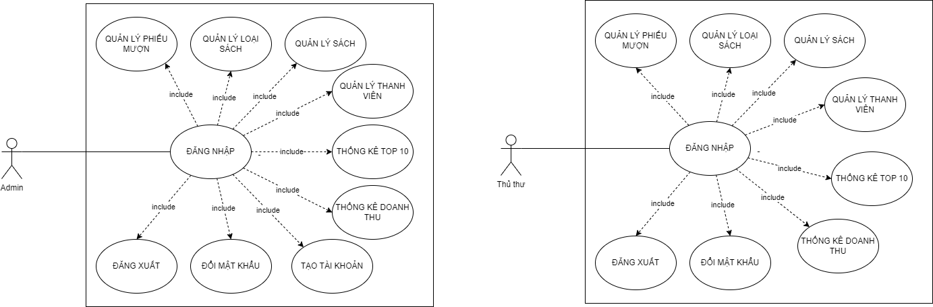

## 2.2 Đặc tả yêu cầu hệ thống (SRS)

* *Hãy mô tả một cách cụ thể từng chức năng trong sơ đồ use case. Mỗi chức năng cần mô tả những vấn đề sau:*
  + *Làm công việc gì. Mục đích*
  + *Dữ liệu liên quan: cần thiết để chức năng hoạt động được*
  + *Đối tượng sử dụng*

### Quản lý THÀNH VIÊN

* **Mô tả chức năng:**

Chức năng quản lý thành viên được sử dụng để quản lý thông tin thành viên. Yêu cầu của chức năng này là liệt kê danh sách thành viên, xem thông tin chi tiết của mỗi thành viên, thêm thành viên mới, cập nhật thông tin hoặc xóa thành viên đã tồn tại.

* **Dữ liệu liên quan:**

Thông tin của mỗi thành viên gồm: mã thành viên, họ tên thành viên, năm sinh thành viên.

* **Đối tượng sử dụng:**

Sau khi đăng nhập thì tất cả người dùng có thể sử dụng chức năng này.

### Quản lý LOẠI SÁCH

* **Mô tả chức năng:**

Chức năng quản lý loại sách được sử dụng để quản lý thông tin loại sách. Yêu cầu của chức năng này là liệt kê danh sách loại sách, xem thông tin chi tiết loại sách ,thêm mới loại sách, cập nhật thông tin hoặc xóa loại sách đã tồn tại.

* **Dữ liệu liên quan:**

Thông tin của mỗi loại sách bao gồm: mã loại sách, tên loại sách.

* **Đối tượng sử dụng:**

Sau khi đăng nhập thì tất cả người dùng có thể sử dụng chức năng này.

### Quản lý SÁCH

* **Mô tả chức năng:**

Chức năng quản lý loại sách được sử dụng để quản lý thông tin sách. Yêu cầu của chức năng này là liệt kê danh sách mỗi sách, xem thông tin chi tiết của sách, thêm mới sách, cập nhật thông tin hoặc xóa sách đã tồn tại.

* **Dữ liệu liên quan:**

Thông tin của sách bao gồm: mã sách, tên sách, giá thuê, mã loại sách.

* **Đối tượng sử dụng:**

Sau khi đăng nhập thì tất cả người dùng có thể sử dụng chức năng này.

### Quản lý PHIẾU MƯỢN

* **Mô tả chức năng:**

Chức năng quản lý loại sách được sử dụng để quản lý thông tin sách. Yêu cầu của chức năng này là liệt kê danh sách phiếu mượn, xem thông tin chi tiết piếu mượn, thêm mới phiếu mượn, cập nhật thông tin hoặc xóa phiếu mượn đã tồn tại.

* + **Dữ liệu liên quan:**

Thông tin của mỗi phiếu mượn gồm: mã phiếu mượn, mã thành viên, mã thủ thư,mã sách, ngày, tiền thuê, trả sách.

* + **Đối tượng sử dụng:**

Sau khi đăng nhập thì tất cả người dùng có thể sử dụng chức năng này.

### thống kê doanh thu

* **Mô tả chức năng:**

Chức năng thống kê được sử dụng để xem thông tin doanh thu. Yêu cầu của chức năng này là hiển thị doanh thu.

* **Dữ liệu liên quan:**

Thông tin của mỗi sách gồm: thời gian, số liệu doanh thu.

* **Đối tượng sử dụng:**

Sau khi đăng nhập thì tất cả người dùng có thể sử dụng chức năng này.

### Đăng nhập

* **Mô tả chức năng:**

Chức năng đăng nhập được sử dụng để đăng nhập vào ứng dụng để sử dụng các chức năng. Yêu cầu của chức năng này là quyền truy cập vào ứng dụng sử dụng các chức năng bên trong của ứng dụng.

* **Dữ liệu liên quan:**

Thông tin: tên đăng nhập, mật khẩu.

* **Đối tượng sử dụng:**

Sau khi đăng nhập thì tất cả người dùng có thể sử dụng chức năng này.

### Đổi mật khẩu

* **Mô tả chức năng:**

Chức năng đổi mật khẩu được sử dụng để thay đổi mật khẩu của người dùng. Chức năng này là thay đổi mật khẩu cũ bằng mật khẩu mới.

* **Dữ liệu liên quan:**

Thông tin: mật khẩu cũ, mật khẩu mới.

* **Đối tượng sử dụng:**

Sau khi đăng nhập thì tất cả người dùng có thể sử dụng chức năng này.

### Thống kê top 10

* **Mô tả chức năng:**

Chức năng thống kê top 10 được sử dụng để xem danh sách được mượn nhiều nhất. Yêu cầu của chức năng này là hiển thị danh sách có số lượng sách được mượn nhiều nhất.

* **Dữ liệu liên quan:**

Thông tin: tên sách, số lượng.

* **Đối tượng sử dụng:**

Sau khi đăng nhập thì tất cả người dùng có thể sử dụng chức năng này.

### Đăng xuất

* **Mô tả chức năng:**

Chức năng đăng xuất được sử dụng để thoát tài khoản khỏi ứng dụng.

* **Dữ liệu liên quan:**

Thông tin: không có.

* **Đối tượng sử dụng:**

Sau khi đăng nhập thì tất cả người dùng có thể sử dụng chức năng này.

### Tạo tài khoản

* **Mô tả chức năng:**

Chức năng tạo tài khoản được sử dụng để tạo mới một tài khoản để đăng nhập.

* **Dữ liệu liên quan:**

Thông tin: mã thủ thư, họ tên, mật khẩu.

* **Đối tượng sử dụng:**

Sau khi đăng nhập thì admin có thể sử dụng chức năng này, thủ thư không thể sử dụng.

## 2.3 Sơ đồ triển khai và yêu cầu hệ thống

* *Đưa ra mô hình triển khai của ứng dụng trong thực tế để từ đó chỉ ra những điều kiện cần thiết cho việc triển khai ứng dụng*

### Sơ đồ triển khai

* *Đưa ra mô hình triển khai của ứng dụng trong thực tế*

### Yêu cầu hệ thống

* *Liệt kê các phần cứng, phần mềm cần thiết để hệ thống thực hiện được*
* Android Studio
* SQLite
* JDK: 1.8+

# Thiết kế ứng dụng

* *Dựa vào tài liệu đã phân tích ở mục 2 để phác thảo:*
  + *Mô hình công nghệ*
  + *Giao diện*
  + *Thực thể*

## Mô hình công nghệ ứng dụng

* *Phác thảo mô hình công nghệ ứng dụng của hệ thống phần mềm. Giải thích rõ các thành phần trong mô hình*

* **Controllers**: Xử lý nghiệp vụ (Business Logic)
* **Entity , DAO**: Thực thể và Data Access Object
* **SQLiteOpenHelper**: Class hỗ trợ SQLite

## Thực thể

* *Căn cứ vào SRS để thiết kế các thực thể. Cần phải hoàn thiện 2 phần theo yêu cầu sau đây.*

### Sơ đồ quan hệ thực thể (ERD)

* *Vẽ sơ đồ thể hiện mối quan hệ giữa các thực thể. Nên chia thành 2 mức (tổng quát và chi tiết) để dễ đọc, dễ hiểu.*

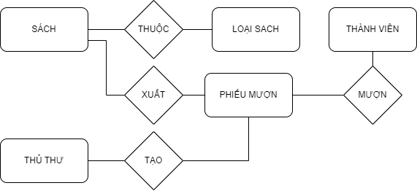

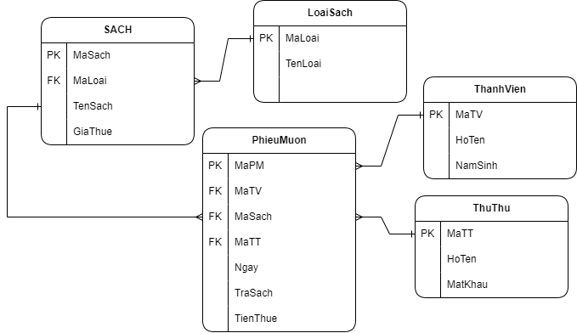

### Chi tiết thực thể

* *Thiết kế chi tiết thực thể có nghĩa là thiết kế các thuộc tính cần thiết cho mỗi thực thể (căn cứ vào phần dữ liệu liên quan của SRS).*

#### Thực thể Thủ Thư

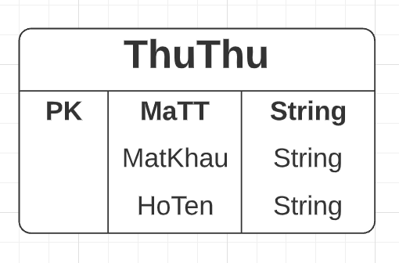

|  |  |  |
| --- | --- | --- |
| **Thuộc tính** | **Kiểu dữ liệu** | **Mô tả** |
| MaTT | String | Mã thủ thư |
| MatKhau | String | Mật khẩu |
| HoTen | String | Họ và tên thủ thư |

#### Thực thể Phiếu Mượn

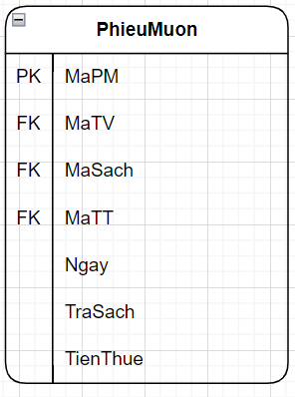

|  |  |  |
| --- | --- | --- |
| **Thuộc tính** | **Kiểu dữ liệu** | **Mô tả** |
| MaPM | String | Mã phiếu mượn |
| MaTV | String | Mã thành viên |
| MaSach | String | Mã sách |
| MaTT | String | Mã thủ thư |
| Ngay | String | Ngày mượn |
| TraSach | int | 0: chưa trả  1: đã trả |
| TienThue | double | Tiền thuê sách |

#### Thực thể Thành viên

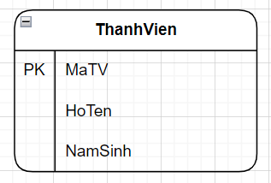

|  |  |  |
| --- | --- | --- |
| **Thuộc tính** | **Kiểu dữ liệu** | **Mô tả** |
| MaTV | String | Mã thành viên |
| HoTen | String | Họ và tên thành viên |
| NamSinh | int | Năm sinh thành viên |

#### Thực thể Loại Sách

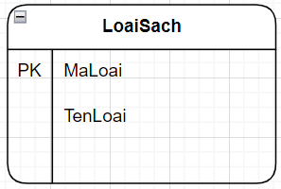

|  |  |  |
| --- | --- | --- |
| **Thuộc tính** | **Kiểu dữ liệu** | **Mô tả** |
| MaLoai | String | Mã loại sách |
| TenLoai | String | Tên loại sách |

#### Thực thể Sách

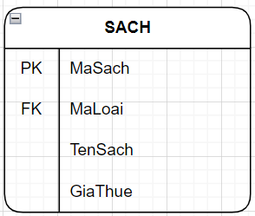

|  |  |  |
| --- | --- | --- |
| **Thuộc tính** | **Kiểu dữ liệu** | **Mô tả** |
| MaSach | String | Mã loại sách |
| MaLoai | String | Tên loại sách |
| TenSach | String | Tên sách |
| GiaThue | double | Giá tiền thuê sách |

## Giao diện

* *Chú ý: phần này chỉ phác thảo giao diện chứ không phải xây dựng nên bạn có thể sử dụng bất ký công cụ gì thậm chí vẽ trên giấy rồi chụp hình đưa vào đây.*

### Sơ đồ tổ chức giao diện

* *Phác thảo sơ đồ liên kết giữa các giao diện chức năng trong ứng dụng*

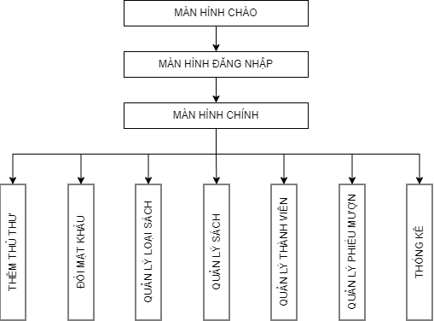

* *Mô tả sơ đồ*

### Giao diện MÀN HÌNH CHÍNH

* *Phác thảo giao diện cho màn hình chính và mô tả các hoạt động trên giao diện*

**Giao diện:**

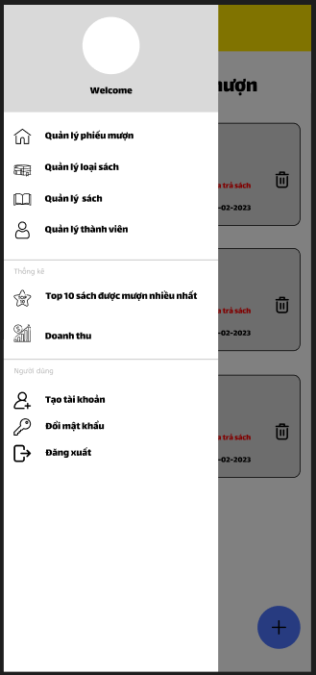

**Mô tả hoạt động**

|  |  |  |  |
| --- | --- | --- | --- |
| **TT** | **@ID** | **Sự kiện** | **Mô tả hoạt động** |
| 1 | Navigation Drawer | Vuốt từ trái/ Click Menu icon | Show Navigation Drawer |
| 2 | [nav_PhieuMuon] | Click | Chuyển Fragment_PhieuMuon |
| 3 | [nav_LoaiSach] | Click | Chuyển Fragment_LoaiSach |
| 4 | [nav_Sach] | Click | Chuyển Fragment_Sach |
| 5 | [nav_ThanhVien] | Click | Chuyển Fragment_ThanhVien |
| 6 | [nav_Top10] | Click | Chuyển Fragment_Top10 |
| 7 | [nav_DoanhThu] | Click | Chuyển Fragment_DoanhThu |
| 8 | [nav_TaoTaiKhoan] | Click | Chuyển Fragment_TaoTaiKhoan |
| 9 | [nav_DoiMatKhau] | Click | Chuyển Fragment_DoiMatKhau |
| 10 | [nav_DangXuat] | Click | Đăng xuất tài khoản |

### Giao diện quản lý

* *Phác thảo giao diện cho tất cả các cửa sổ chức năng và các cửa sổ hỗ trợ tổ chức*

#### Màn hình quản lý Thành Viên

**Giao diện**

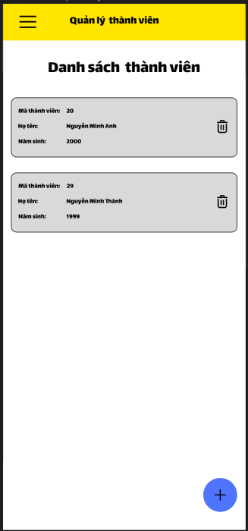

**Mô tả hoạt động**

|  |  |  |  |
| --- | --- | --- | --- |
| **TT** | **@ID** | **Sự kiện** | **Mô tả hoạt động** |
| 1 | fltButtonDSTV | Click | Mở ra dialog để thêm thành viên |
| 2 | ibtnDeleteQLTV | Click | Mở ra dialog xóa thành viên |
| 3 |  | Ấn giữ | Mở ra dialog để chỉnh sửa thông tin |

#### Màn hình quản lý Loại Sách

**Giao diện:**

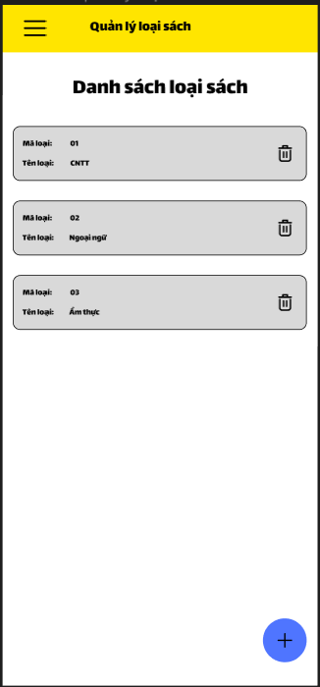

**Mô tả hoạt động:**

|  |  |  |  |
| --- | --- | --- | --- |
| **TT** | **@ID** | **Sự kiện** | **Mô tả hoạt động** |
| **1** | fltButtonQLLS | Click | Mở ra dialog để thêm loại sách |
| **2** | ibtnDeleteQLLS | Click | Mở ra dialog để xóa |
| **3** |  | Ấn giữ | Mở ra dialog để chỉnh sửa loại sách |

#### Màn hình quản lý Sách

**Giao diện:**

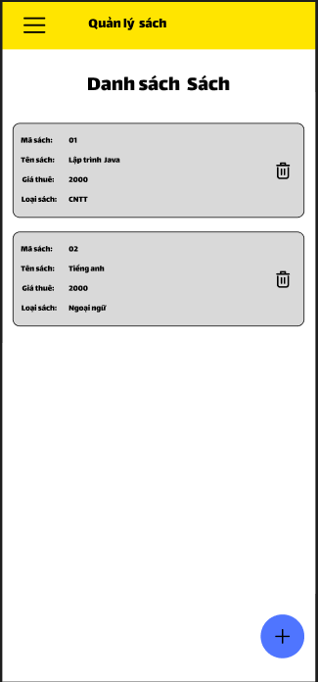

**Mô tả hoạt động:**

|  |  |  |  |
| --- | --- | --- | --- |
| **TT** | **@ID** | **Sự kiện** | **Mô tả hoạt động** |
| **1** | fltButtonQLS | Click | Mở ra dialog để thêm sách |
| **2** | ibtnDeleteQLS | Click | Mở ra dialog để xóa |
| **3** |  | Ấn giữ | Mở ra dialog để chỉnh sửa thông tin |

#### Màn hình quản lý Phiếu Mượn

**Giao diện:**

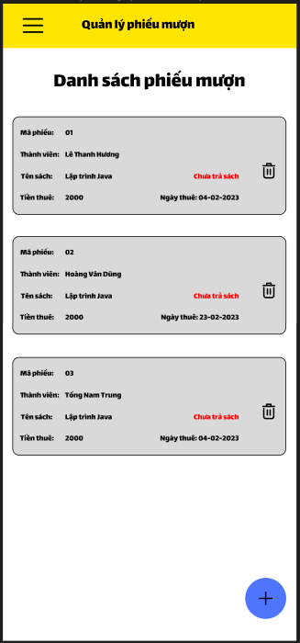

**Mô tả hoạt động:**

|  |  |  |  |
| --- | --- | --- | --- |
| **TT** | **@ID** | **Sự kiện** | **Mô tả hoạt động** |
| **1** | fltButtonQLPM | Click | Mở ra dialog để thêm phiếu mượn |
| **2** | ibtnDeleteQLPM | Click | Mở ra dialog để xóa |
| **3** |  | Ấn giữ | Mở ra dialog để chỉnh sửa thông tin |

#### Màn hình thống kê

**Giao diện:**

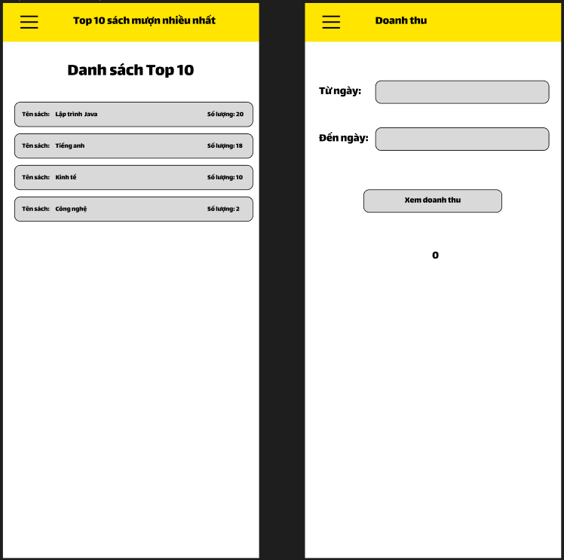

**Mô tả hoạt động:**

|  |  |  |  |
| --- | --- | --- | --- |
| **TT** | **@ID** | **Sự kiện** | **Mô tả hoạt động** |
| **1** | edtTuNgay | Click | Chọn ngày bắt đầu |
| **2** | edtDenNgay | Click | Chọn ngày kết thúc |
| **3** | btnXemDoanhThu | Click | Ấn để tính tổng doanh thu |
| **4** | txtDoanhThu |  | Hiển thị số liệu sau khi tính |

### Các giao diện hỗ trợ khác

#### Màn hình chào

**Giao diện**



**Mô tả hoạt động**

|  |  |  |  |
| --- | --- | --- | --- |
| **TT** | **@ID** | **Sự kiện** | **Mô tả hoạt động** |
| **1** |  |  | Chuyển hướng đến màn hình đăng nhập sau 3 giây |

#### Màn hình đăng nhập

**Giao diện**

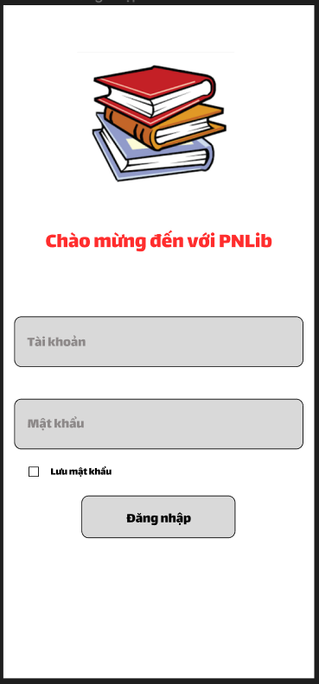

**Mô tả hoạt động**

|  |  |  |  |
| --- | --- | --- | --- |
| **TT** | **@ID** | **Sự kiện** | **Mô tả hoạt động** |
| **1** | edtTaiKhoanDN | Click, nhập | Ấn để nhập tài khoản |
| **2** | edtMatKhauDN | Click, nhập | Ấn để nhập mật khẩu |
| **3** | btnDangNhap | Click | Chuyển đến màn hình Quản lý phiếu mượn |
| **4** | chkRememberPass | Click | Lưu hoặc không lưu tài khoản mật khẩu |

#### Màn hình thêm người Dùng (chỉ dành cho admin)

**Giao diện:**

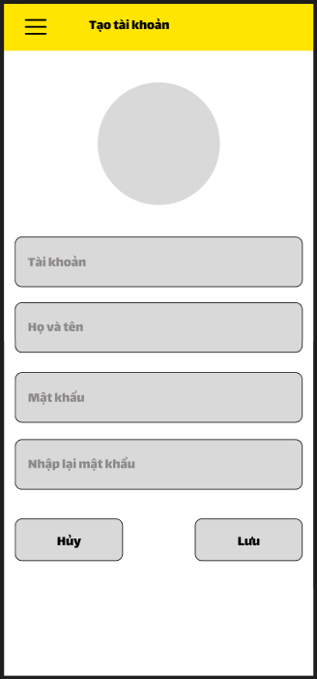

**Mô tả hoạt động:**

|  |  |  |  |
| --- | --- | --- | --- |
| **TT** | **@ID** | **Sự kiện** | **Mô tả hoạt động** |
| **1** | edtTaiKhaonTTK | Click, nhập | Ấn để nhập tên tài khoản mới |
| **2** | edtHoVaTen | Click, nhập | Ấn để nhập họ và tên |
| **3** | edtMatKhauTTK | Click, nhập | Ấn để nhập mật khẩu |
| **4** | edtNhapLaiMatKhauTTK | Click, nhập | Ấn để nhập lại mật khẩu |
| **5** | btnHuyLuuTTk | Click | Ấn để làm trắng các ô nhập |
| **6** | btnLuuTTK | Click | Ấn để tạo tài khoản được nhập |

#### Màn hình đổi mật khẩu

**Giao diện:**

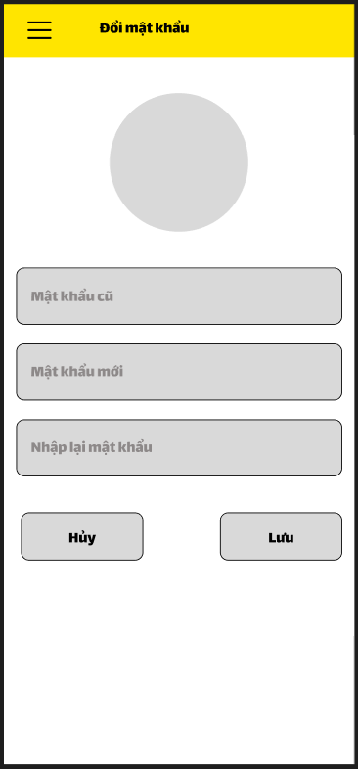

**Mô tả hoạt động:**

|  |  |  |  |
| --- | --- | --- | --- |
| **TT** | **@ID** | **Sự kiện** | **Mô tả hoạt động** |
| **1** | edtDoiMKCu | Click, nhập | Ấn để nhập mật khẩu cũ |
| **2** | edtDoiMKMoi | Click, nhập | Ấn để nhập mật khẩu mới |
| **3** | edtNhapLaiMKMoi | Click, nhập | Ấn để nhập lại mật khẩu |
| **4** | btnHuyLuuMK | Click | Ấn để làm trắng các ô đã nhập |
| **5** | btnLuuMK | Click | Ấn để lưu và đổi mật khẩu đã nhập |

# Thực hiện dự án

## Tạo giao diện

* *Mỗi của sổ chức năng cần làm rõ các mục sau đây:*
  + *Hình giao diện của cửa sổ chức năng*
  + *Bảng mô tả các điều khiển (control) và tên của chúng*

### Màn hình chính (MainActivity)

**Giao diện**

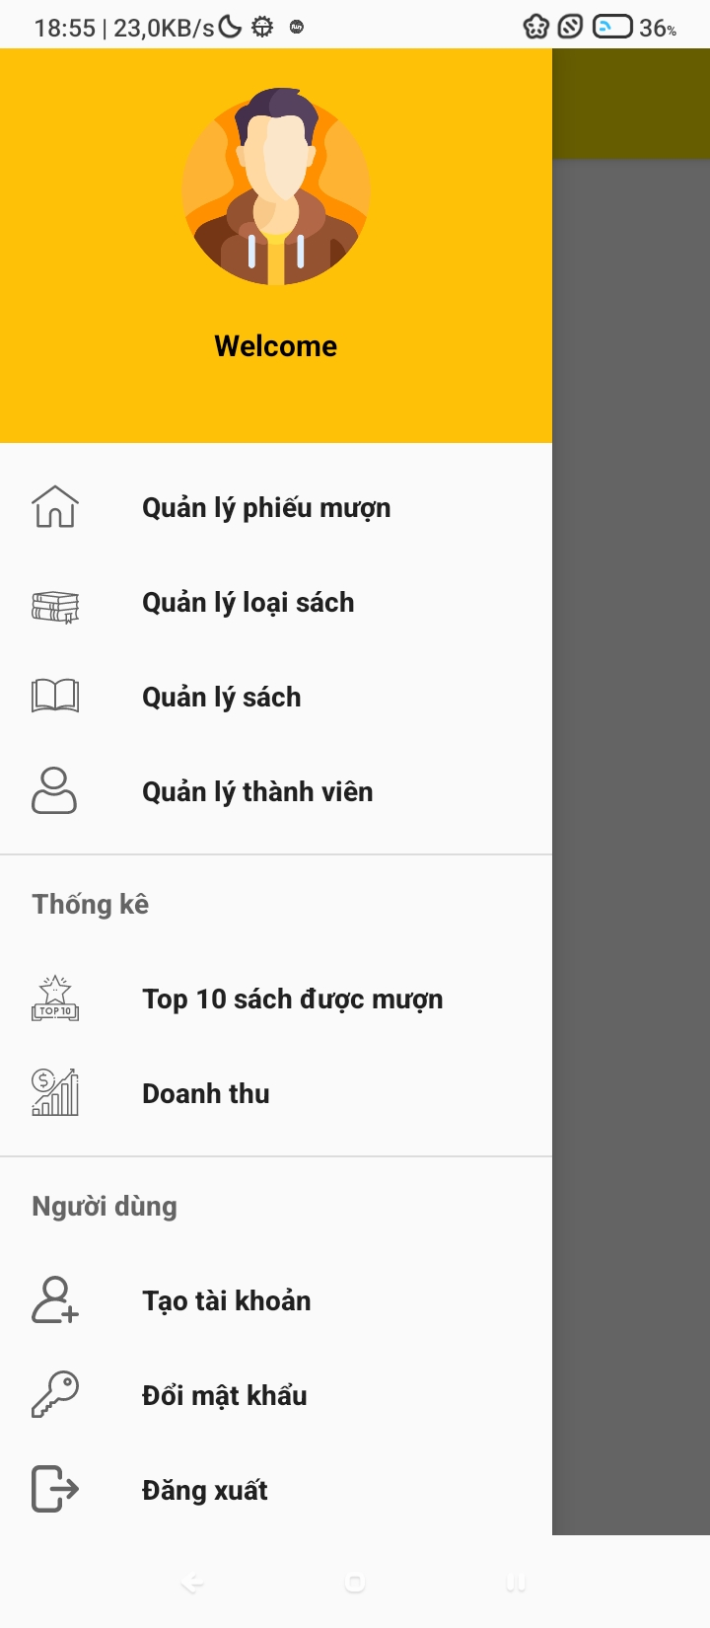

**Đặt id các view**

|  |  |  |
| --- | --- | --- |
| **VIEW** | **ID** | **Các thuộc tính** |
| **DrawerLayout** | **drawerLayout** | **layout_width="match_parent" layout_height="match_parent"** |
| **FrameLayout** | **frmNav** | **layout_width="match_parent" layout_height="match_parent"** |
| **NavigationView** | **nav** | **menu="@menu/menu" headerLayout="@layout/header"** |
| **Toolbar** | **toolbar** | **layout_width="match_parent" layout_height="wrap_content"**  **minHeight=”?attr/actionBarSize”** |

### Các màn hình quản lý

#### Màn hình quản lý Phiếu mượn (fragment_phieu_muon)

**Giao diện**

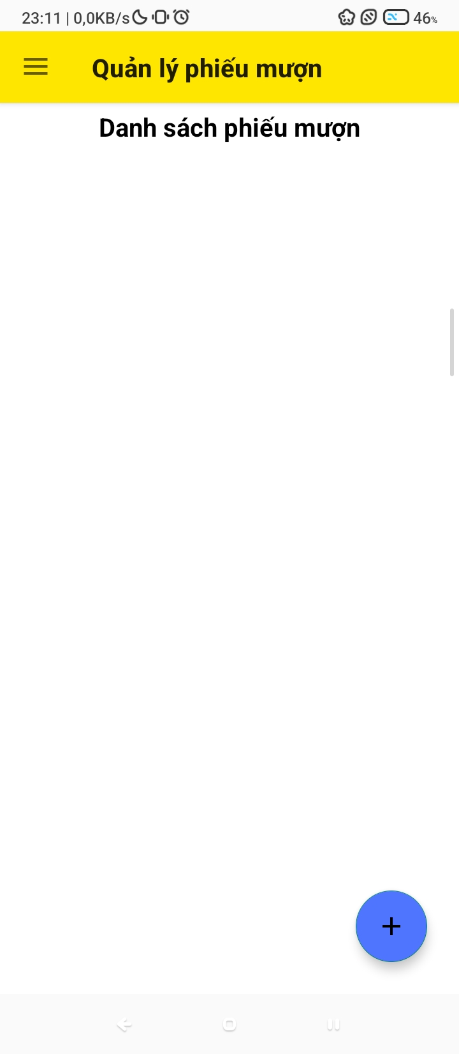

**Đặt tên các điều khiển**

|  |  |  |
| --- | --- | --- |
| **VIEW** | **ID** | **Các thuộc tính** |
| **RecyclerView** | **rcvDSPM** | **layout_width="match_parent" layout_height="match_parent"** |
| **FloatingActionButton** | **fltButtonDSPM** | **layout_width="wrap_content" layout_height=" wrap_content "** |

#### Màn hình quản lý Loại sách (fragment_loai_sach)

**Giao diện**

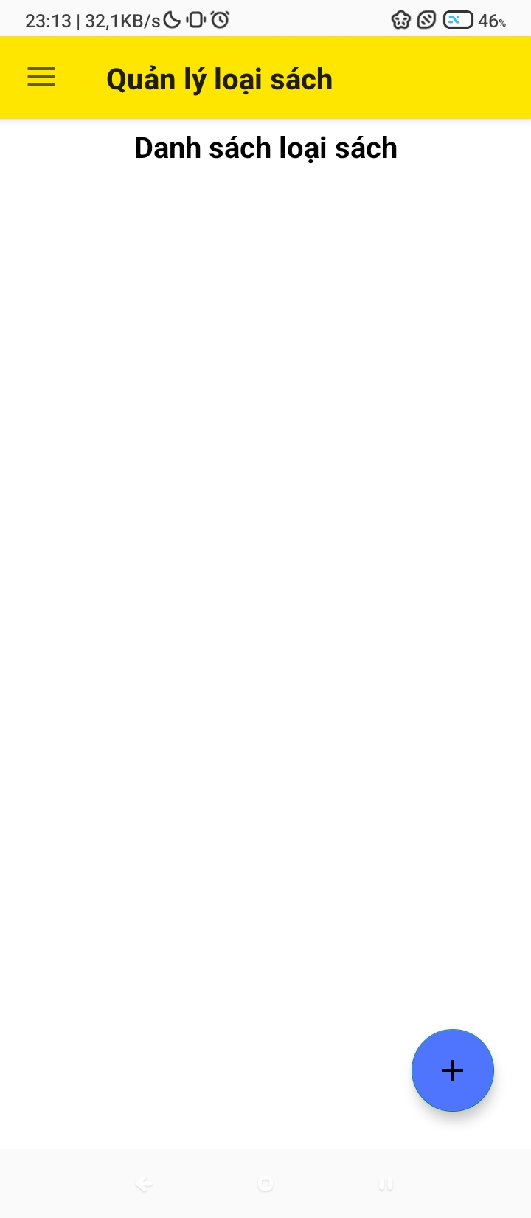

**Đặt id các view**

|  |  |  |
| --- | --- | --- |
| **VIEW** | **ID** | **Các thuộc tính** |
| **RecyclerView** | **rcvDSLS** | **layout_width="match_parent" layout_height="match_parent"** |
| **FloatingActionButton** | **fltButtonDSLS** | **layout_width="wrap_content" layout_height=" wrap_content "** |

#### Màn hình quản lý Sách (fragment_sach)

**Giao diện**

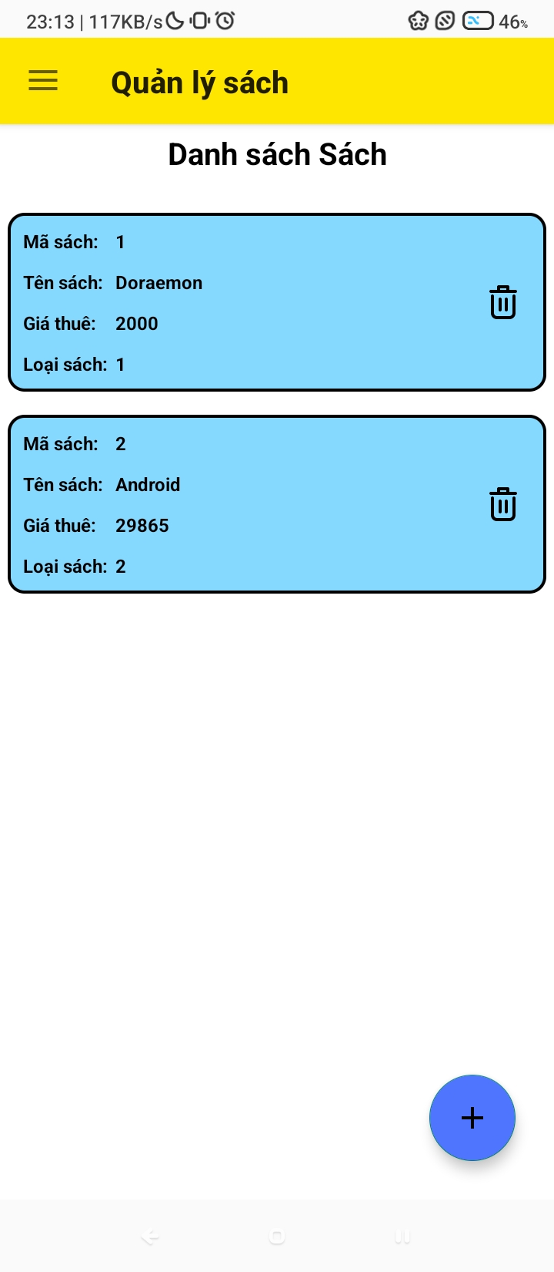

**Đặt id các view**

|  |  |  |
| --- | --- | --- |
| **VIEW** | **ID** | **Các thuộc tính** |
| **RecyclerView** | **rcvDSS** | **layout_width="match_parent" layout_height="match_parent"** |
| **FloatingActionButton** | **fltButtonDSS** | **layout_width="wrap_content" layout_height=" wrap_content "** |

#### Màn hình quản lý Thành viên (fragment_thanh_vien)

**Giao diện**

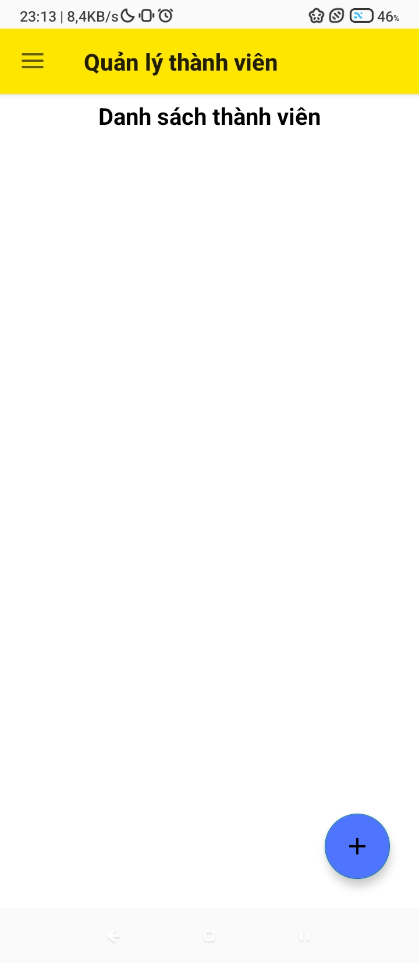

**Đặt id các view**

|  |  |  |
| --- | --- | --- |
| **VIEW** | **ID** | **Các thuộc tính** |
| **RecyclerView** | **rcvDSTV** | **layout_width="match_parent" layout_height="match_parent"** |
| **FloatingActionButton** | **fltButtonDSTV** | **layout_width="wrap_content" layout_height=" wrap_content "** |

### Màn hình thống kê top 10 (fragment_top)

**Giao diện**

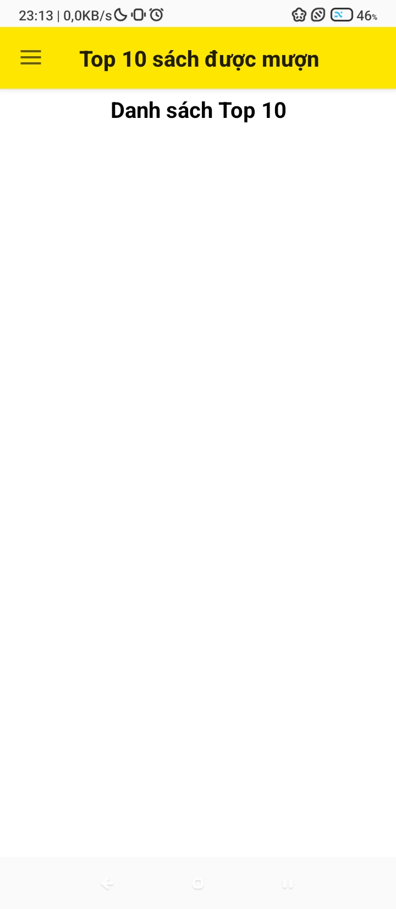

**Đặt id các view**

|  |  |  |
| --- | --- | --- |
| **VIEW** | **ID** | **Các thuộc tính** |
| **RecyclerView** | **rcvDSTop10** | **layout_width="match_parent" layout_height="match_parent"** |

### Màn hình thống kê doanh thu (fragment_doanh_thu)

**Giao diện**

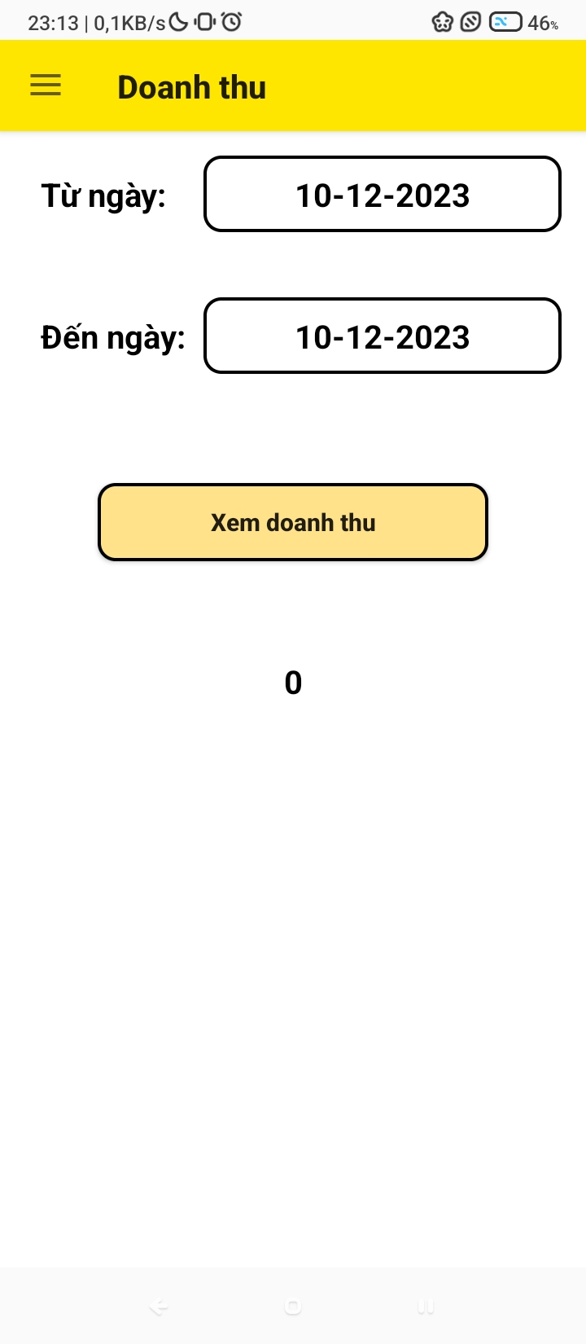

**Đặt id các view**

|  |  |  |
| --- | --- | --- |
| **VIEW** | **ID** | **Các thuộc tính** |
| **EditText** | **edtTuNgay** | **layout_width="220dp" layout_height="match_parent"** |
| **EditText** | **edtDenNgay** | **layout_width="220dp" layout_height=" wrap_content "** |
| **Button** | **btnXemDoanhThu** | **layout_width="240dp" layout_height=" wrap_content "** |
| **TextView** | **txtDoanhThu** | **layout_width="wrap_content" layout_height=" wrap_content "** |

### Các giao diện hỗ trợ khác

#### Màn hình chào (activity_splash_screen)

**Giao diện**

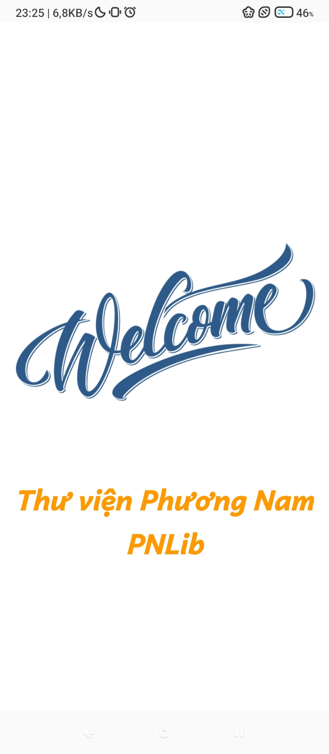

**Đặt id các view**

|  |  |  |
| --- | --- | --- |
| **VIEW** | **ID** | **Các thuộc tính** |
| **…..** |  |  |

#### Màn hình đăng nhập (activity_login)

**Giao diện**

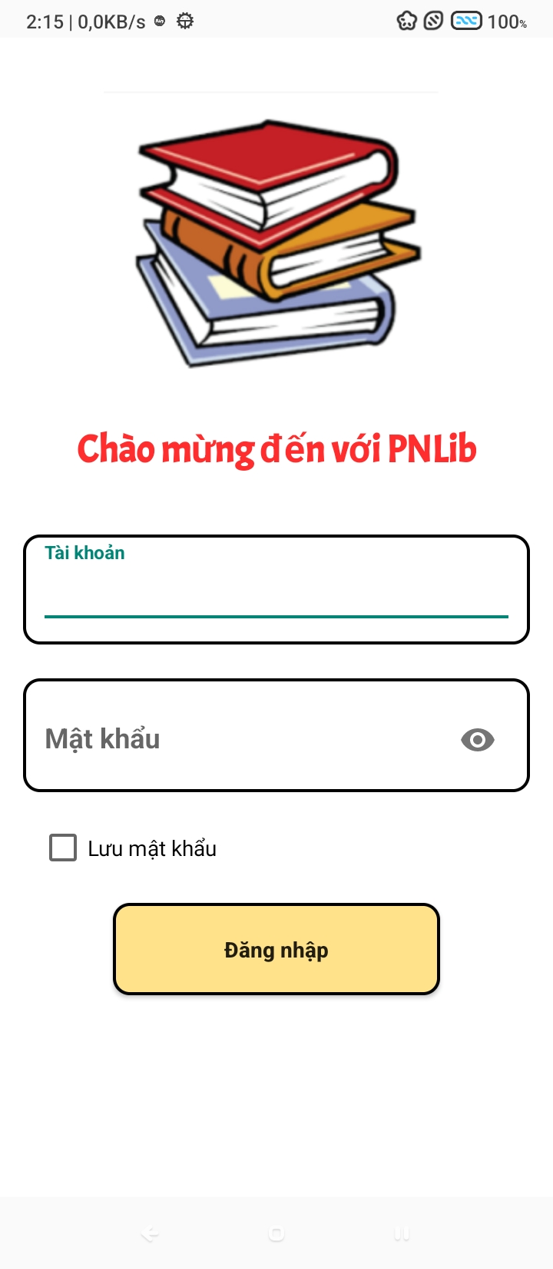

**Đặt id các view**

|  |  |  |
| --- | --- | --- |
| **VIEW** | **ID** | **Các thuộc tính** |
| **EditText** | **edtTaiKhoanDN** | **layout_width="match_parent" layout_height=" wrap_content "** |
| **EditText** | **edtMatKhauDN** | **layout_width="match_parent" layout_height=" wrap_content "** |
| **Button** | **btnDangNhap** | **layout_width="213dp" layout_height=" 60dp "** |
| **CheckBox** | **chkRememberPass** | **layout_width="wrap_content" layout_height=" wrap_content "** |

#### Màn hình Thêm thủ thư (fragment_add_user)

**Giao diện**

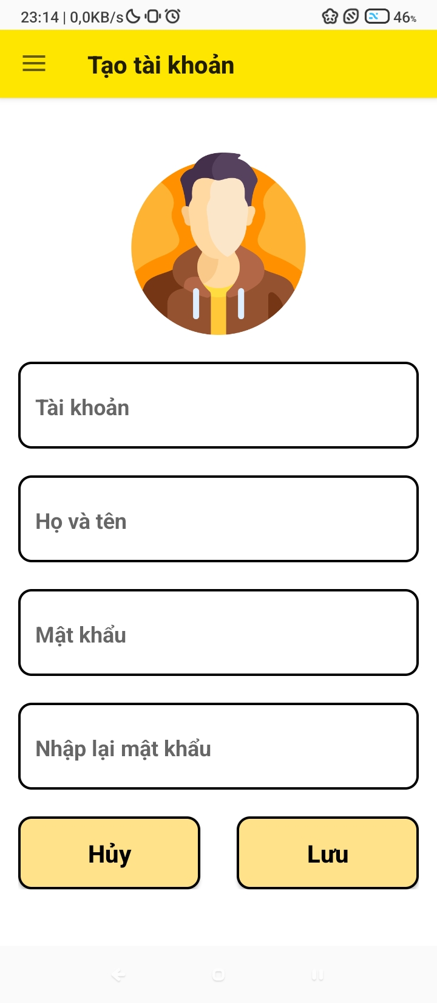

**Đặt id các view**

|  |  |  |
| --- | --- | --- |
| **VIEW** | **ID** | **Các thuộc tính** |
| **EditText** | **edtTaoTaiKhoanTTK** | **layout_width="match_parent" layout_height=" wrap_content "** |
| **EditText** | **edtHoVaTen** | **layout_width="match_parent" layout_height=" wrap_content "** |
| **EditText** | **edtMatKhauTTK** | **layout_width="match_parent" layout_height=" wrap_content "** |
| **EditText** | **edtNhapLaiMatKhauTTK** | **layout_width="match_parent" layout_height=" wrap_content "** |

#### Màn hình đổi mật khẩu (fragment_change_pass)

**Giao diện**

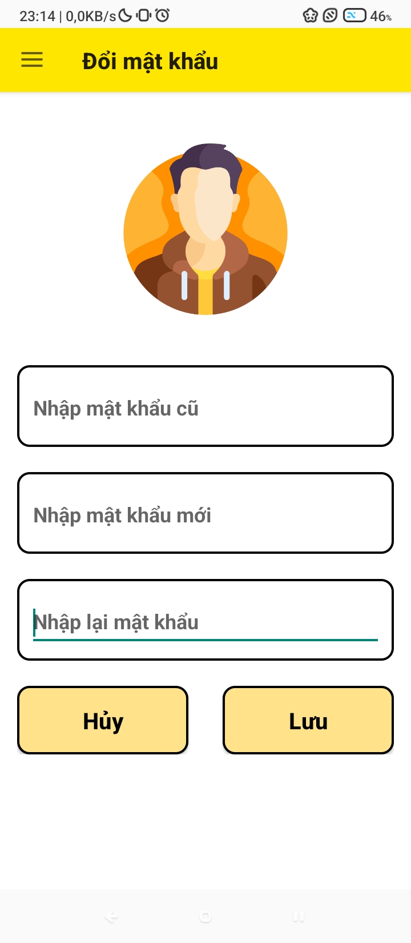

**Đặt id các view**

|  |  |  |
| --- | --- | --- |
| **VIEW** | **ID** | **Các thuộc tính** |

|  |  |  |
| --- | --- | --- |
| **EditText** | **edtDoiMKCu** | **layout_width="match_parent" layout_height=" wrap_content "** |
| **EditText** | **edtDoiMKMoi** | **layout_width="match_parent" layout_height=" wrap_content "** |
| **EditText** | **edtNhapLaiMKMoi** | **layout_width="match_parent" layout_height=" wrap_content "** |

## Tạo CSDL với SQLITE

### Sơ đồ quan hệ

* *Hình: Sơ đồ quan hệ*
* *Ràng buộc: Mô tả ràng buộc của các quan hệ*

### Chi tiết các bảng

* *Mỗi bảng cần viết theo hướng dẫn sau đây:*

#### Bảng THUTHU

**Cấu trúc bảng**

|  |  |  |  |
| --- | --- | --- | --- |
| **Tên cột** | **Kiểu dữ liệu** | **Ràng buộc** | **Mô tả** |
| MATT | TEXT | PK | Mã thủ thư |
| MATKHAU | TEXT | NOT NULL | Mật khẩu |
| HOTEN | TEXT | NOT NULL | Họ và tên |

**Mã lệnh tạo bảng**

|  |
| --- |
| // Tạo bảng Thủ thư String createTableThuThu =   "CREATE TABLE THUTHU(MATT TEXT PRIMARY KEY," +  " HOTEN TEXT, MATKHAU TEXT)"; db.execSQL(createTableThuThu); |

**Câu lệnh SQL cơ bản**

|  |
| --- |
| **db**.insert(**"ThuThu"**, **null**, values);  **db**.update(**"ThuThu"**, values, **"maTT=?"**, **new** String[]{obj.**maTT**});  **db**.delete(**"ThuThu"**, **"maTT=?"**, **new** String[]{id});  **db**.execSQL(“SELECT * FROM **ThuThu** WHERE **maTT=?"**, **new** String[]{obj.**maTT**});  **db**.execSQL(“SELECT * FROM **ThuThu”**); |

#### Bảng THANHVIEN

**Cấu trúc bảng**

|  |  |  |  |
| --- | --- | --- | --- |
| **Tên cột** | **Kiểu dữ liệu** | **Ràng buộc** | **Mô tả** |
| MATV | INTERGER | PK, AI | Mã thành viên |
| HOTEN | TEXT | NOT NULL | Họ tên thành viên |
| NAMSINH | TEXT | NOT NULL | Năm sinh |

**Mã lệnh tạo bảng**

|  |
| --- |
| // Tạo bảng Thành viên String createTableThanhVien = "CREATE TABLE THANHVIEN(MATV INTEGER PRIMARY KEY AUTOINCREMENT," +  " HOTEN TEXT , NAMSINH TEXT )"; db.execSQL(createTableThanhVien); |

**Câu lệnh SQL cơ bản**

|  |
| --- |
| **db**.insert(**"ThanhVien"**, **null**, values);  **db**.update(**"ThanhVien "**, values, **"maTV=?"**, **new** String[]{obj.**maTV**});  **db**.delete(**"ThanhVien "**, **"maTV=?"**, **new** String[]{id});  **db**.execSQL(“SELECT * FROM **ThanhVien** WHERE **maTV=?"**, **new** String[]{obj.**maTV**});  **db**.execSQL(“SELECT * FROM **ThanhVien”**); |

#### Bảng LOAISACH

**Cấu trúc bảng**

|  |  |  |  |
| --- | --- | --- | --- |
| **Tên cột** | **Kiểu dữ liệu** | **Ràng buộc** | **Mô tả** |
| MALOAI | INTERGER | PK, AI | Mã loại sách |
| TENLOAI | TEXT | NOT NULL | Tên loại sách |

**Mã lệnh tạo bảng**

|  |
| --- |
| // Tạo bảng Loại sách String createTableLLoaiSach =   "CREATE TABLE LOAISACH(" +  "MALOAI INTEGER PRIMARY KEY AUTOINCREMENT, TENLOAI TEXT )"; db.execSQL(createTableLLoaiSach); |

**Câu lệnh SQL cơ bản**

|  |
| --- |
| **db**.insert(**"LoaiSach "**, **null**, values);  **db**.update(**"LoaiSach "**, values, **"maLoai=?"**, **new** String[]{obj.**maLoai**});  **db**.delete(**"LoaiSach "**, **" maLoai =?"**, **new** String[]{id});  **db**.execSQL(“SELECT * FROM **LoaiSach** WHERE **maLoai =?"**, **new** String[]{obj.**maLoai**});  **db**.execSQL(“SELECT * FROM **LoaiSach”**); |

#### Bảng SACH

**Cấu trúc bảng**

|  |  |  |  |
| --- | --- | --- | --- |
| **Tên cột** | **Kiểu dữ liệu** | **Ràng buộc** | **Mô tả** |
| MASACH | INTERGER | PK, AI | Mã sách |
| TENSACH | TEXT | NOT NULL | Tên sách |
| GIATHUE | INTEGER | NOT NULL | Giá cho thuê sách |
| MALOAI | INTEGER | FK, NOT NULL | Mã Loại sách |

**Mã lệnh tạo bảng**

|  |
| --- |
| // Tạo bảng Sách String createTableSach =  "CREATE TABLE SACH(MASACH INTEGER PRIMARY KEY AUTOINCREMENT," +  " TENSACH TEXT , GIATHUE INTEGER ," +  " MALOAI INTEGER REFERENCES LOAISACH(MALOAI) )"; db.execSQL(createTableSach); |

**Câu lệnh SQL cơ bản**

|  |
| --- |
| **db**.insert(**"Sach"**, **null**, values);  **db**.update(**"Sach "**, values, **" maSach=?"**, **new** String[]{obj.**maSach**});  **db**.delete(**"Sach "**, **" maSach =?"**, **new** String[]{id});  **db**.execSQL(“SELECT * FROM **Sach** WHERE **maSach =?"**, **new** String[]{obj.**maSach**});  **db**.execSQL(“SELECT * FROM **Sach”**); |

#### Bảng PHIEUMUON

**Cấu trúc bảng**

|  |  |  |  |
| --- | --- | --- | --- |
| **Tên cột** | **Kiểu dữ liệu** | **Ràng buộc** | **Mô tả** |
| MAPM | INTERGER | PK, AI | Mã phiếu mượn |
| MATV | INTEGER | FK, NOT NULL | Mã thành viên mượn |
| MATT | TEXT | FK, NOT NULL | Mã thủ thư tạo PM |
| MASACH | INTEGER | NOT NULL | Mã sách cho mượn |
| NGAY | TEXT | NOT NULL | Ngày mượn |
| TRASACH | INTEGER | NOT NULL | 0: chưa trả sách,  1: đã trả sách |
| TIENTHUE | INTEGER | NOT NULL | Tiền thuê sách |

**Mã lệnh tạo bảng**

|  |
| --- |
| // Tạo bảng Phiếu mượn String createTablePhieuMuon =  "CREATE TABLE PHIEUMUON(MAPM INTEGER PRIMARY KEY AUTOINCREMENT," +  "MATV INTEGER REFERENCES THANHVIEN(MATV)," +  "MATT TEXT REFERENCES THUTHU(MATT) , " +  "MASACH INTEGER REFERENCES SACH(MASACH) , " +  "NGAY TEXT , TRASACH INTEGER , TIENTHUE INTEGER )"; db.execSQL(createTablePhieuMuon); |

**Câu lệnh SQL cơ bản**

|  |
| --- |
| **db**. insert (**"PhieuMuon "**, **null**, values);  **db**.update(**"PhieuMuon "**, values, **"maPM=?"**, **new** String[]{obj.**maPM**});  **db**.delete(**"PhieuMuon "**, **"maPM=?"**, **new** String[]{id});  **db**.execSQL(“SELECT*FROM **PhieuMuon** WHERE **maPM=?"**, **new** String[]{obj.**maPM**});  **db**.execSQL(“SELECT*FROM **PhieuMuon”**); |

## Lập trình CSDL (SQLiteOpenHelper+Model+DAO)

### SQLiteOpenHelper

* *Mô tả lớp SQLiteOpenHelper*
* *Hướng dẫn sử dụng các phương thức tiện ích của SQLiteOpenHelper*
* *Code DbHelper kế thừa SQLiteOpenHelper*

**Mô tả:**

SQLiteOpenHelper là lớp tiện ích hỗ trợ lập trình Android với SQLite. Khi kế thừ Lớp này cần ghi đè 2 phương thức được mô tả trong phần hướng dẫn sử dụng sau đây.

**Hướng dẫn sử dụng:**

* onCreate(SQLiteDatabase db): chứa các lệnh tạo table (có thể chèn dữ liệu test)
* onUpgrade(SQLiteDatabase db, int i, int i1): chứa các lệnh xoá table và gọi lại onCreate khi nâng version

**Code:**

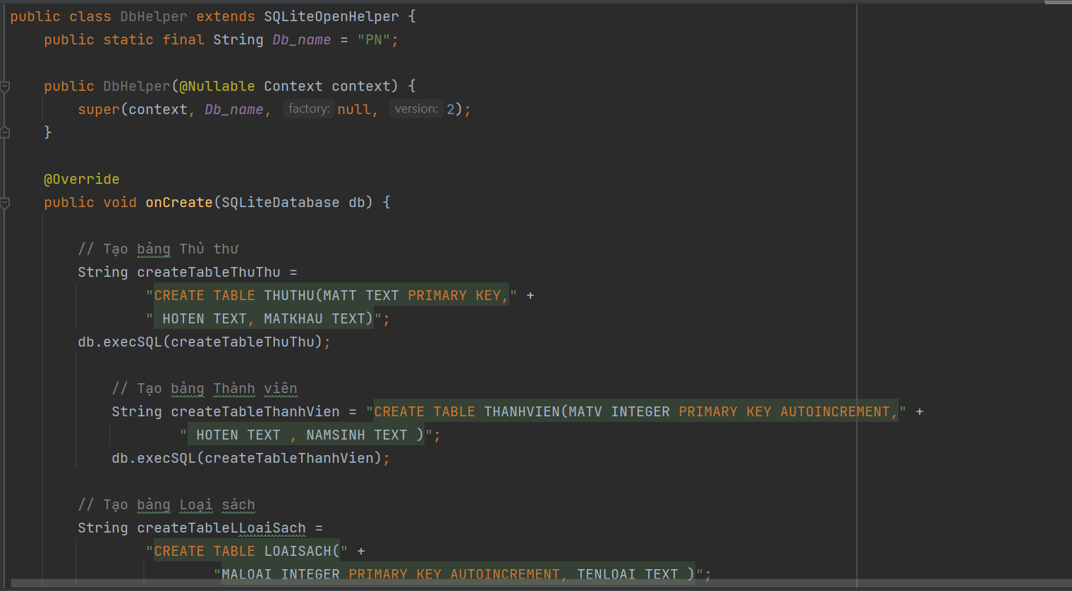

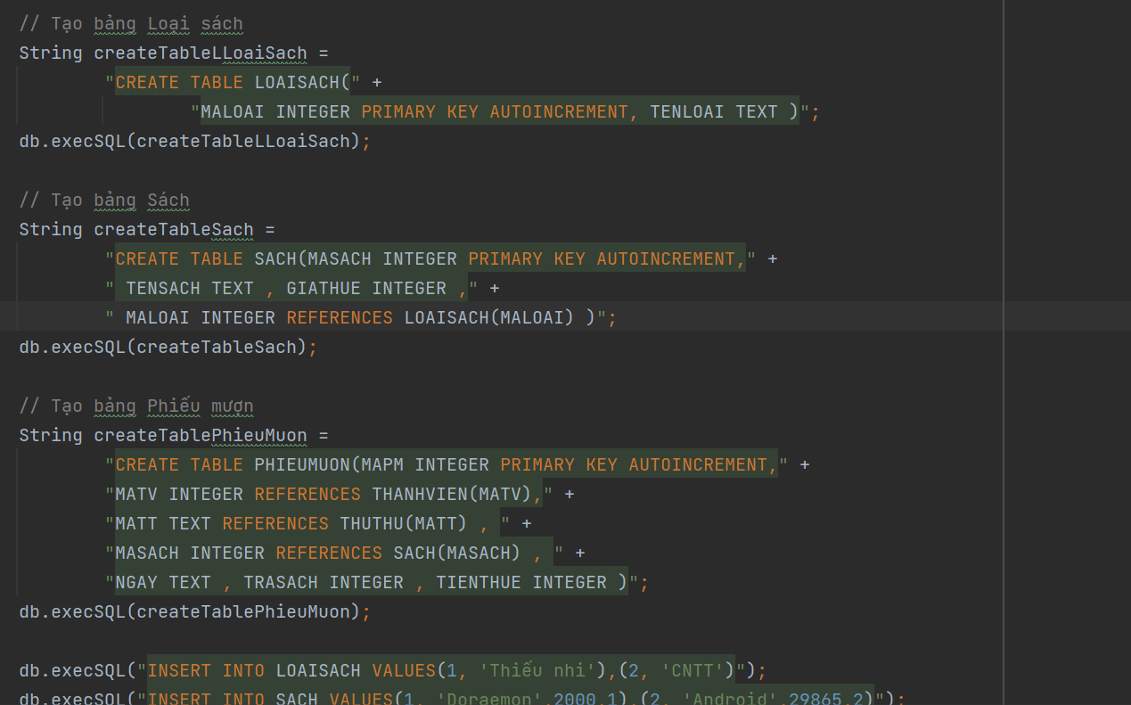

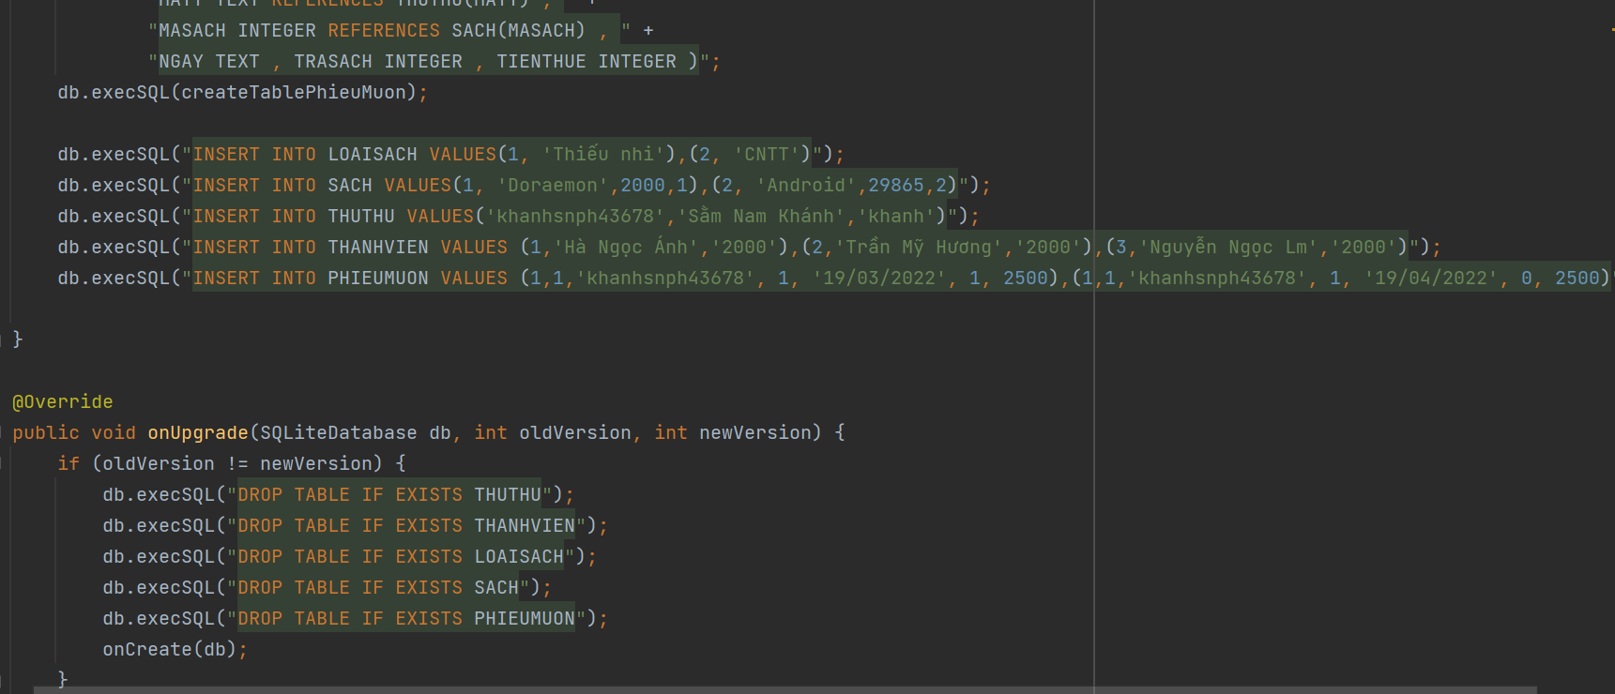

### Model Class và DAO

* *Mỗi mục cần làm rõ 2 vấn đề sau*
  + *Mô hình và mô tả lớp thực thể*
  + *Mô hình và mô tả lớp DAO*

#### ThuThu và ThuThuDAO

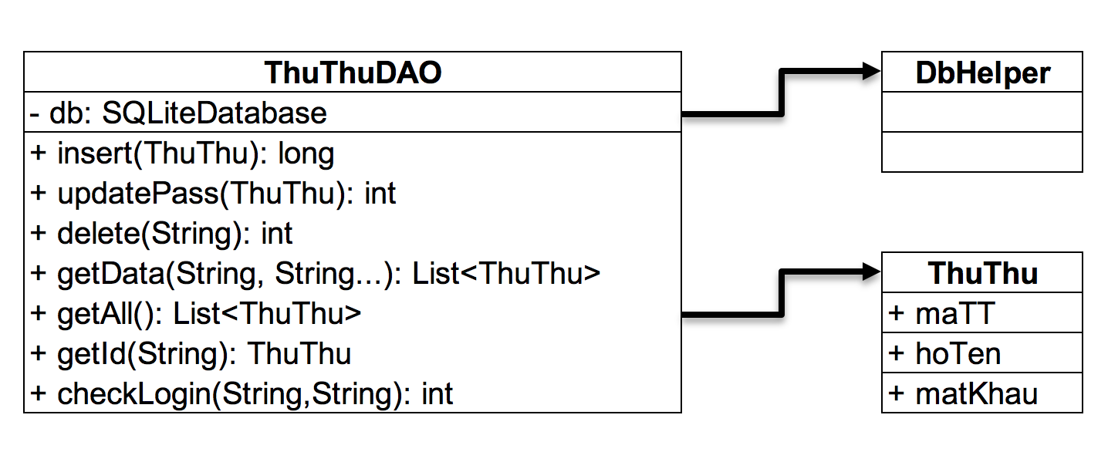

**Diễn giải**

|  |  |
| --- | --- |
| **Thành phần** | **Mô tả** |
| ThuThu | Là lớp thực thể mô tả dữ liệu thủ thư |
| ThuThuDAO | Là lớp DAO cụ thể hóa các hoạt động truy xuất CSDL với bảng ThuThu |

#### ThanhVien & ThanhVienDAO

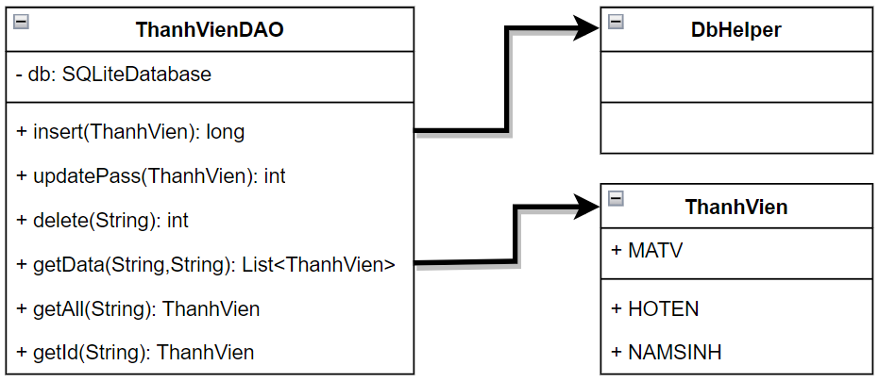

**Diễn giải**

|  |  |
| --- | --- |
| **Thành phần** | **Mô tả** |
| ThanhVien | Là lớp thực thể mô tả dữ liệu thành viên |
| ThanhVienDAO | Là lớp DAO cụ thể hóa các hoạt động truy xuất CSDL với bảng ThanhVien |

#### LoaiSach & LoaiSachDAO

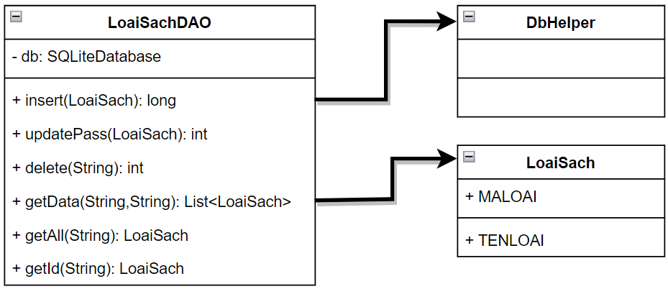

**Diễn giải**

|  |  |
| --- | --- |
| **Thành phần** | **Mô tả** |
| LoaiSach | Là lớp thực thể mô tả dữ liệu loại sách |
| LoaiSach DAO | Là lớp DAO cụ thể hóa các hoạt động truy xuất CSDL với bảng LoaiSach |

#### Sach & SachDAO

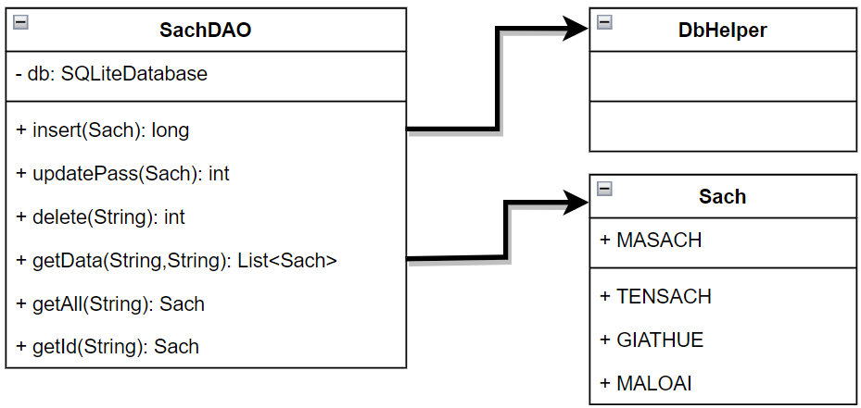

**Diễn giải**

|  |  |
| --- | --- |
| **Thành phần** | **Mô tả** |
| Sach | Là lớp thực thể mô tả dữ liệu sách |
| SachDAO | Là lớp DAO cụ thể hóa các hoạt động truy xuất CSDL với bảng Sach |

#### PhieuMuon & PhieuMuonDAO

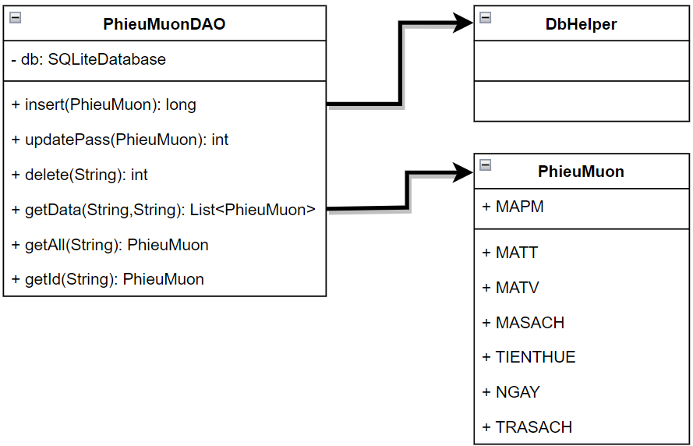

**Diễn giải**

|  |  |
| --- | --- |
| **Thành phần** | **Mô tả** |
| PhieuMuon | Là lớp thực thể mô tả dữ liệu phiếu mượn |
| PhieuMuonDAO | Là lớp DAO cụ thể hóa các hoạt động truy xuất CSDL với bảng PhieuMuon |

## Lập trình chức năng

* *Mỗi chức năng sau đây cần liệt kê và mô tả tất cả các hành vi của người sử dụng tương tác lên các chức năng của các giao diện (có thể sử dụng lưu đồ thuật toán hoặc các loại sơ đồ Activity Diagram, Sequence Diagram - các loại sơ đồ này được học trong môn Nhập môn kỹ thuật phần mềm)*

### Màn hình chính (MainActivity)

|  |  |  |
| --- | --- | --- |
| **TT** | **Phương thức/ sự kiện** | **Mô tả** |
| 1 | setNavigationItemSelectedListener() | Điều hướng Navigation |
| 2 | setSupportActionBar() | Sử dụng toolbar |
| 3 | ActionBarDrawerToggle | Tạo toggle để đóng mở Navigation |
| 4 | replace() | Thay thế fragment hiện tại bằng fragment mới |

### Các giao diện hỗ trợ

#### Màn hình chào (SplashScreenActivity)

|  |  |  |
| --- | --- | --- |
| **TT** | **Phương thức** | **Mô tả** |
| 1 | postDelayed() | Chạy màn hình chờ trong 1 khoảng thời gian |
| 2 | startActivity() | Chuyển đổi từ màn hình này sang màn hình khác |

#### Màn hình đăng nhập (LoginActivity)

|  |  |  |
| --- | --- | --- |
| **TT** | **Phương thức** | **Mô tả** |
| 1 | rememberUser() | Lưu thông tin người dùng theo trạng thái “Lưu mật khẩu” được chọn hoặc không |
| 2 | SharedPreferences | Lưu trữ thông tin đăng nhập |
| 3 | checkLogin() | Kiểm tra đăng nhập và mật khẩu |

#### Màn hình đổi mật khẩu (ChangePassFragment)

|  |  |  |
| --- | --- | --- |
| **TT** | **Phương thức** | **Mô tả** |
| 1 | SharedPreferences | Lấy mật khẩu trong lưu trữ |
| 2 | Validate() | Kiểm tra kiểu dữ liệu |
| 3 | updatePass() | Thay đổi mật khẩu đã lưu |

#### Màn hình thêm người dùng (AddUserFragment)

|  |  |  |
| --- | --- | --- |
| **TT** | **Phương thức** | **Mô tả** |
| 1 | Validate() | Kiểm tra kiểu dữ liệu |
| 2 | insert() | Thêm tài khoản, mật khẩu mới |

### Các màn hình quản lý

#### ThanhVienFragment

|  |  |  |
| --- | --- | --- |
| **TT** | **Phương thức** | **Mô tả** |
| 1 | capNhatLV() | GetAll() và cập nhật dữ liệu lên RycelerView |
|  |  |  |

#### LoaiSachFragment

|  |  |  |
| --- | --- | --- |
| **TT** | **Phương thức** | **Mô tả** |
| 1 | capNhatLV() | GetAll() và cập nhật dữ liệu lên RycelerView |
|  |  |  |

#### SachFragment

|  |  |  |
| --- | --- | --- |
| **TT** | **Phương thức** | **Mô tả** |
|  |  |  |
| 2 | … |  |

#### PhieuMuonFragment

|  |  |  |
| --- | --- | --- |
| **TT** | **Phương thức** | **Mô tả** |
|  |  |  |
| 2 | … |  |

### MÀN HÌNH THỐNG KÊ

#### TopFragment

|  |  |  |
| --- | --- | --- |
| **TT** | **Phương thức** | **Mô tả** |
| 1 | … |  |
|  | … |  |

#### DoanhThuFragment

|  |  |  |
| --- | --- | --- |
| **TT** | **Phương thức** | **Mô tả** |
| 1 | … |  |
|  | … |  |

# Kiểm thử phần mềm và sửa lỗi

## LoginActivity

|  |  |  |  |  |
| --- | --- | --- | --- | --- |
| **TH** | **Mô tả tình huống** | **Dữ liệu mẫu** | **Kết quả trông đợi** | **Fix** |
| 1 | Đăng nhập để trống tên và mật khẩu |  | Yêu cầu nhập | ok |
| 2 | Đăng nhập sai tên | Teo, admin | Sai thông tin | not |
| 3 | Đăng nhập sai mật khẩu | admin, 123 | Sai thông tin | 95% |
| 4 | Đăng nhập đúng | khánhnph43678, khanh | Longin thành công |  |

## AddUserFragment

|  |  |  |  |  |
| --- | --- | --- | --- | --- |
| **TH** | **Mô tả tình huống** | **Dữ liệu mẫu** | **Kết quả trông đợi** | **Fix** |
| 1 |  |  |  |  |
| 2 |  |  |  |  |
| 3 |  |  |  |  |
| 4 |  |  |  |  |

## …

|  |  |  |  |  |
| --- | --- | --- | --- | --- |
| **TH** | **Mô tả tình huống** | **Dữ liệu mẫu** | **Kết quả trông đợi** | **Fix** |
| 1 |  |  |  |  |
| 2 |  |  |  |  |
| 3 |  |  |  |  |
| 4 |  |  |  |  |

# Đóng gói và triển khai

## Sản phẩm phần mềm

|  |  |  |
| --- | --- | --- |
| **TT** | **Thành phần** | **Mô tả** |
| 1 | LibMana.apk | File cài đặt |
| 2 | Readme.txt | Hướng dẫn cài đặt |
| 3 | Guide.docx | Hướng dẫn sử dụng |

## Hướng dẫn cài đặt

* Bước 1:
* Bước 2:
* Bước 3:
* …

# KẾT LUẬN

## Khó khăn

* Chưa làm được phần Tính tổng doanh thu

## Thuận lợi